无机框图推断的解题方法和常见“题眼”归类解析
一、题型“三特点”：
“无机框图推断题”作为高考考查元素化合物知识的热点题型，它的主要特点是：①结构紧凑、文字表述少②包含信息多、综合性强，思维能力要求高③具有很高的区分度和很好的选拔功能。它不仅考查考生对元素及其化合物主干知识掌握的情况 ，更能考查考生思维的敏捷性、发散性、严密性和分析推理综合应用元素化合物知识的能力。
二、解题“五步曲”:
1.审: 审清题意,从题干→问题→框图迅速浏览一遍，尽量在框图中把相关信息表示出来。，明确求解要求 。
2.找: 找“题眼” 即找到解题的突破口，此步非常关键。

3.析: 从题眼出发，联系新信息及所学的旧知识，大胆猜测,顺藤摸瓜,应用正逆向思维、发散收敛思维、横向纵向思维等多种思维方式、进行综合分析、推理，初步得出结论。
4.验: 验证确认将结果放入原题检验，完全符合才算正确。
解框 图題的方法
5.答: 按题目的要求写出答案。

三、破题最关键：找“题眼”

关键是寻找“题眼”

“题眼”就是抓“特”字

①特殊颜色

②特征反应

③特殊条件

④特征转化
⑤特殊生产

⑥特征数据

四、常见“题眼”归类解析
方法一：根据物质的特殊颜色推断
知识准备：物质颜色
1.有色固体： 红色：Cu、Cu₂O、Fe₂O₃
红褐色：Fe(OH)₃
黄色：AgI、Ag₃PO₄
浅黄色：S或Na₂O₂或AgBr
蓝色：Cu(OH)₂
黑色：炭粉、CuO、FeO、FeS、CuS、Ag₂S、PbS
紫黑色：KMnO₄ I₂
白色：Fe(OH)₂、CaCO₃、BaSO₄、AgCl、BaSO₃
2.有色溶液：Fe²⁺（浅绿色）、Fe³⁺（黄色）、Cu²⁺（蓝色）、MnO₄⁻（紫红色）、
${\left[\text{Fe}(\text{SCN})_{x}\right]}^{y±}$(x=1～6)（红色）
 | 水（溶剂） | 苯（溶剂） | CCl₄（溶剂）
Br₂ | 黄→橙 | 黄→橙红
I₂ | 深黄→褐 | 淡紫→紫红 | 紫→深紫
3.有色气体：Cl₂（黄绿色）、Br₂(g)（红棕色）、NO₂、（红棕色）、
I₂（紫色）O₃（淡蓝色）
例1、室温下，单质A、B、C分别为固体、黄绿色气体、无色气体，在合适反应条件下，它们可以按下面框图进行反应，又知E溶液是无色的，请回答：
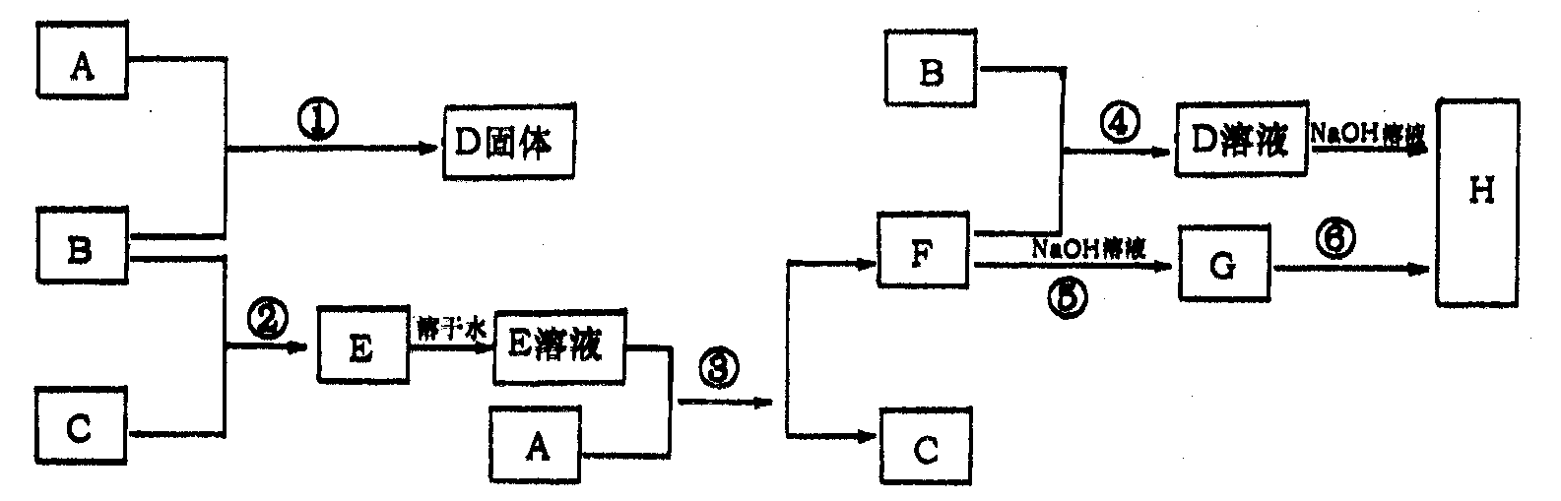
（1）A是 ，B是 ，C是 （填化学式）
（2）反应⑥的化学方程式为： 。
（3）反应④的离子方程式为： 。
解析：黄绿色气体B是Cl₂。Cl₂与无色的气体单质C反应生成E，E溶液与固体单质A反应又生成F和气体C，则C是H₂，A是一种金属单质。Cl₂与单质A反应生成固体D，同时，单质A与E溶液的反应产物F也能再与Cl₂反应生成溶液D，说明A是一种变价金属，F是低价金属的氯化物，D是高价金属的氯化物。D溶液与NaOH溶液反应生成H，而F与NaOH溶液反应生成G，G也能进一步转化成H，联想到变价金属Fe的有关性质。设A是Fe，顺推出：D是FeCl₃，E是HCl，F是FeCl₂，G是Fe(OH)₂，H是Fe(OH)₃。符合题意。
答案：（1）Fe；Cl₂；H₂ （2）4Fe(OH)₂+O₂+2H₂O===4Fe(OH)₃
（3）2Fe²⁺+Cl₂===2Fe³⁺+2Cl－
方法二、根据特征反应现象推断

知识准备：特征反应现象：
1..焰色反应：Na⁺（黄色）、K⁺（紫色）
2.使品红溶液褪色的气体：SO₂（加热后又恢复红色）、Cl₂（加热后不恢复红色）
3.$\text{白色沉淀}[\text{Fe}(\text{OH})_{2}]\vec{\text{空气}}\text{红褐色}[\text{Fe}(\text{OH})_{3}]$（由白色→灰绿→红褐色）
4.能在空气中自燃：P₄
5.在空气中变为红棕色：NO
6.能使石灰水变浑浊：CO₂、O₂
7.通CO₂变浑浊：石灰水（过量变清）、Na₂SiO₃、饱和Na₂CO₃、浓苯酚钠、NaAlO₂
8.气体燃烧呈苍白色：H₂在Cl₂中燃烧；在空气中点燃呈蓝色：CO、H₂、CH₄
9.使湿润的红色石蕊试纸变蓝：NH₃
10.使湿润的淀粉碘化钾试纸变蓝：Cl₂、Br₂、FeCl₃、碘水等。
例2、
根据图2-2-2，指出A、B、C、D、E各是什么物质？
单质A
气体
盐酸
B溶液
某溶液
C
白色沉淀
空气中
红棕色沉淀D
盐酸
E溶液
单质A
E溶液
白色沉淀
HNO₃
AgNO₃
(焰色反应呈浅紫色)
图2-2-2

解析：在该题中有以下突破口：①C中加入硝酸酸化的AgNO₃有白色沉淀，推断C中含Cl⁻，E溶液焰色反应呈浅紫色，推断C中含K⁺，则C是KCl。②白色沉淀在空气中放置变成红褐色沉淀D，可以推断D是Fe(OH)₃，E是FeCl₃，进而可以推断A是Fe，B是FeCl₂。

答案：A、Fe B、FeCl₂ C、KCl D、Fe(OH)₃， E、FeCl₃
方法三、根据特殊反应条件推断
知识准备：熟悉具有特殊反应条件的反应，多数是重要工业生产反应
1、高温条件

2、高温高压催化剂：
3、
催化剂、加热：

4、放电：
5、电解

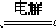
2H2O 2H2+O2
例3、图中①～⑩分别代表有关反应中的一种物质，它们均是中学化学中常见物质。已知①～③和⑥～⑩中分别含有同一种元素。
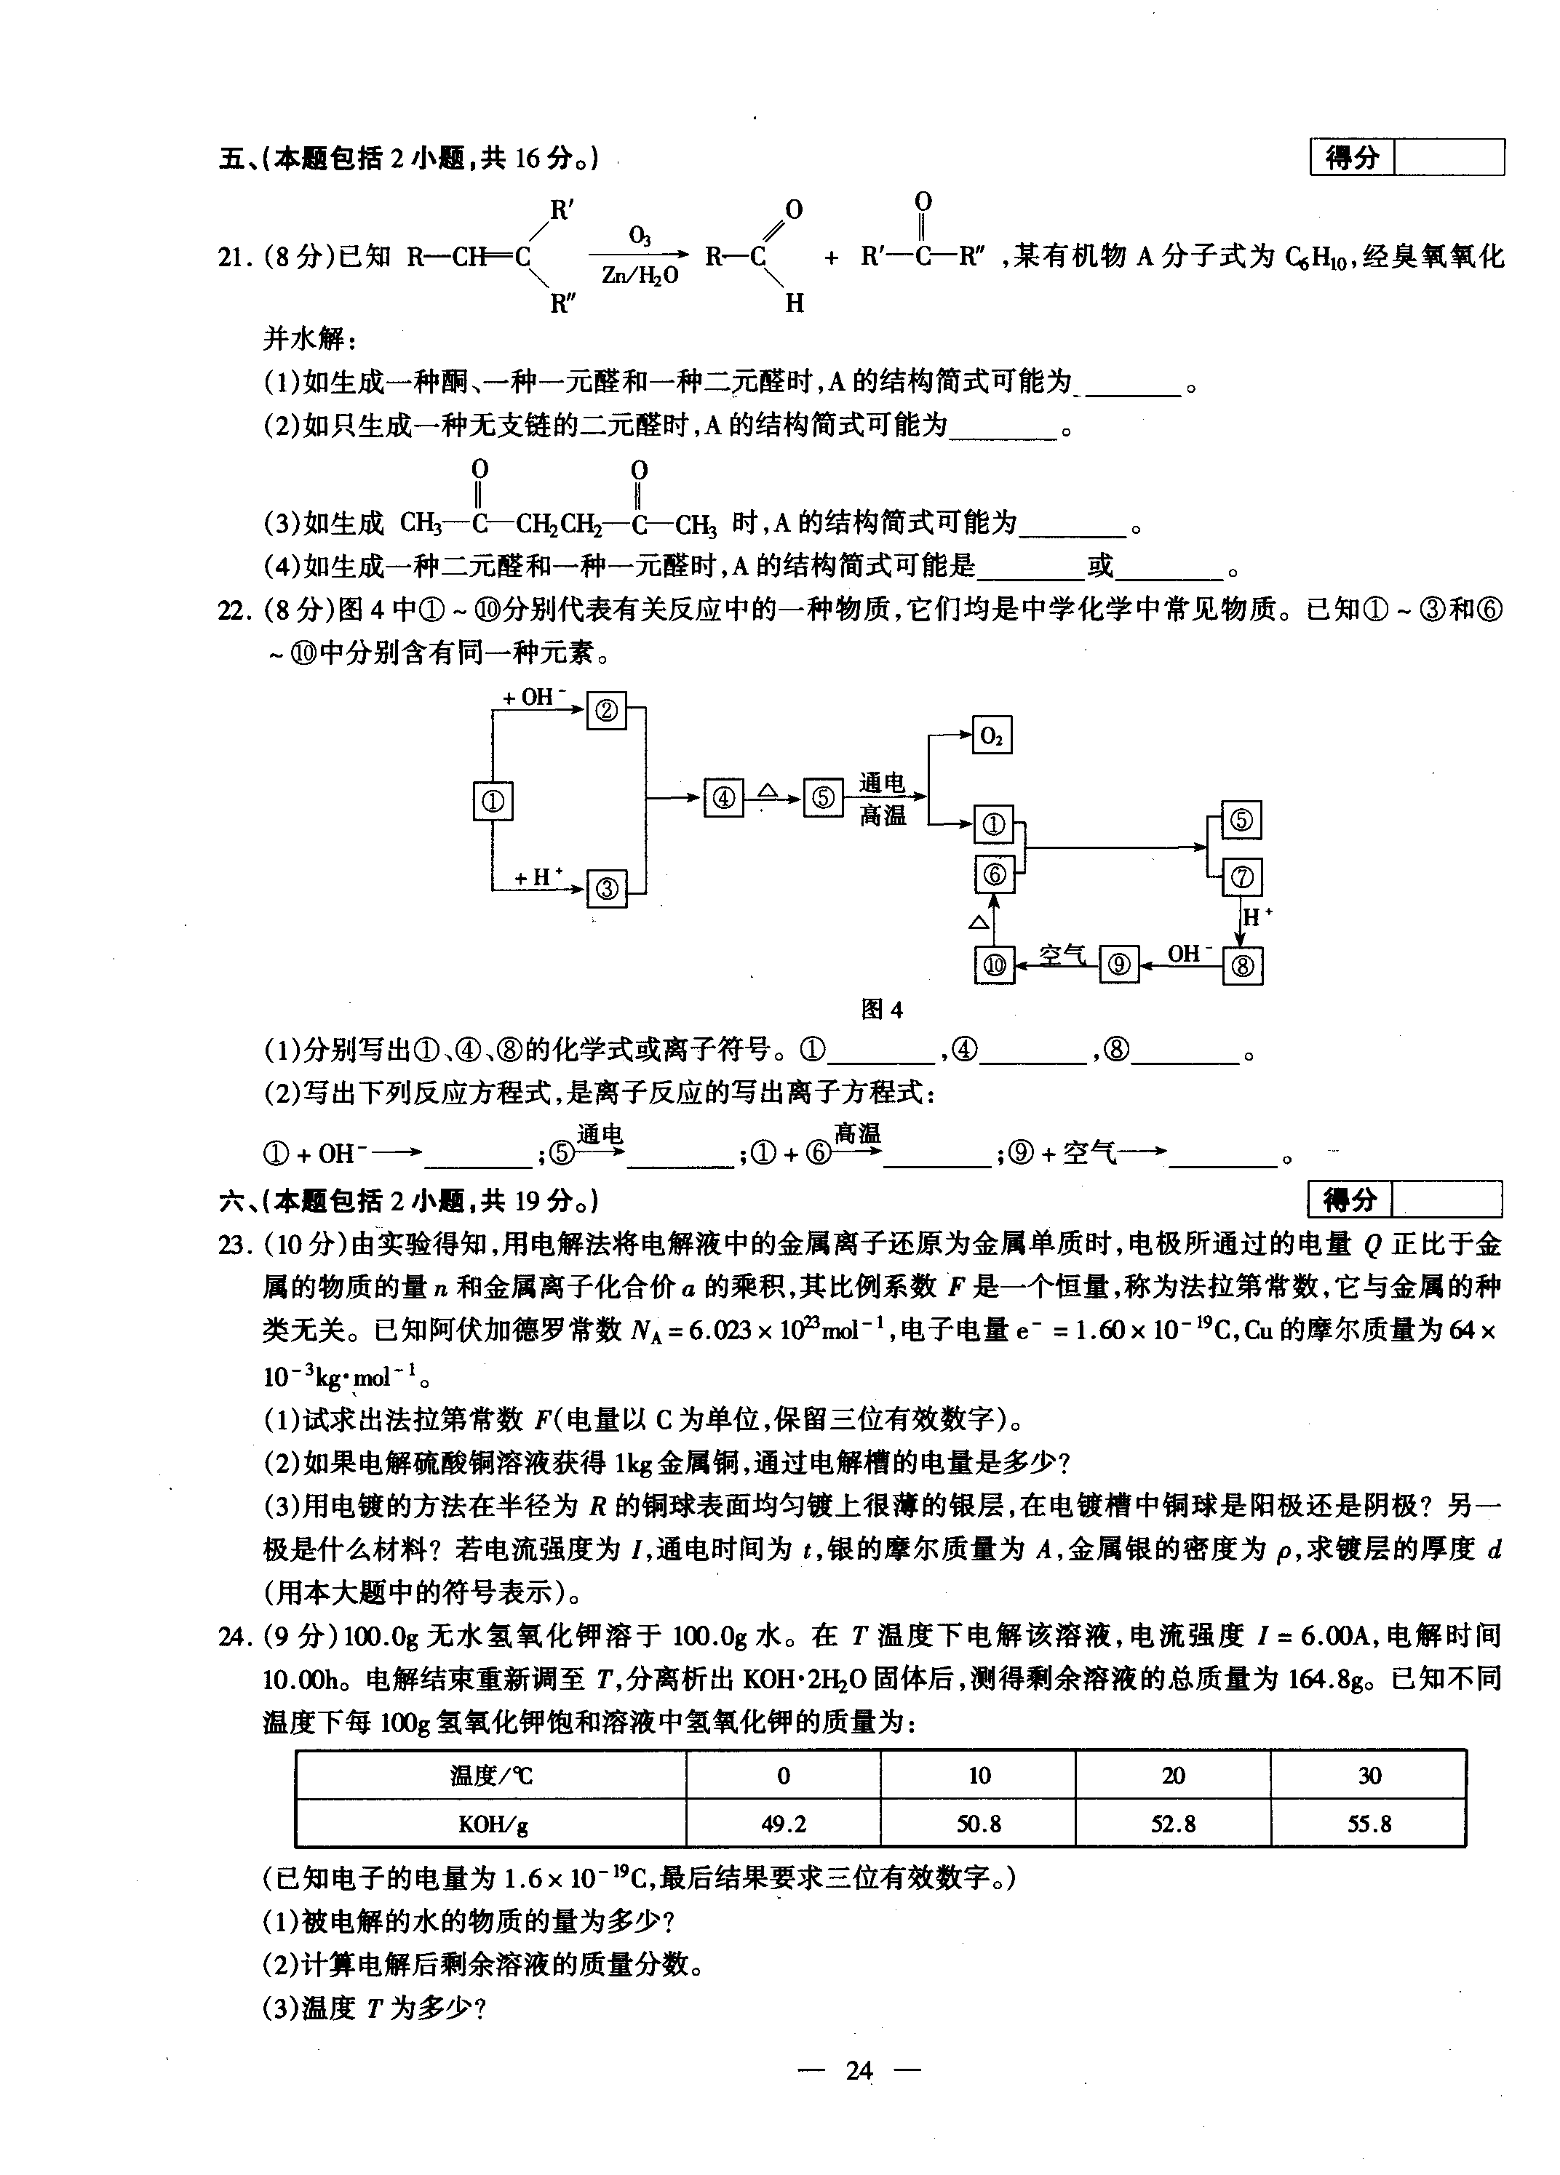
(1)分别写出①、④、⑧的化学式或离子符号：
①_________，④_________，⑧_________。
(2)写出下列反应方程式，是离子反应的写出离子方程式：
①＋OH—→________________________________
通电
⑤－→________________________________
高温
①＋⑥—→________________________________
⑨＋空气→________________________________
解析：⑤－→O₂↑＋①。在中学化学中通电分解生成O₂的化合物常见的为Al₂O₃；①既能与OH—反应生成②，又能与H＋反应生成③，且①～③含同一种元素，②和③能反应生成④，所以进一步可知①为A1，②为AlO₂—，③为A1^{3＋}，④为A1(OH)₃，⑤为Al₂O₃。由⑧—→⑨—→⑩可知⑨为氢氧化物，且易在空气中被氧化，中学化学中常见的是Fe(OH)₂，则⑩为Fe(OH)₃，受热分解产物⑥为Fe₂O₃。又①+⑥在高温条件下发生反应，这是常见的铝热反应。所以，进一步证明①为A1，⑥为Fe₂O₃，则⑦为Fe，⑧为Fe^{2＋}。
答案：(1)①Al ④Al(OH)₃ ⑧Fe^{2＋}
(2)2A1＋2OH—＋2H₂O=2AlO₂—＋3H₂ ↑
2Al₂O₃===4A1＋3O₂↑
通电
高温
2Al＋Fe₂O₃====2Fe＋Al₂O₃
4Fe(OH)₂＋O₂＋H₂O==4Fe(OH)₃
方法四、根据特征转化关系推断

知识准备：
1、一般思路是找出特别的变化关系，用可能的几种情况试探，得出合理答案.
2、掌握一些特别的连续变化关系

（1）$A\vec{O_{2}}B\vec{O_{2}}C\vec{H_{2}O}D(\text{酸或碱})$
①${\text{NH}}_{3}\text{（气体）}\vec{O_{2}}\text{NO}\vec{O_{2}}{\text{NO}}_{2}\vec{H_{2}O}{\text{HNO}}_{3}$
②$H_{2}S\text{（气体）}\vec{O_{2}}{\text{SO}}_{2}\vec{O_{2}}{\text{SO}}_{3}\vec{H_{2}O}H_{2}{\text{SO}}_{4}$
③$C\text{（固体）}\vec{O_{2}}\text{CO}\vec{O_{2}}{\text{CO}}_{2}\vec{H_{2}O}H_{2}{\text{CO}}_{3}$
④$\text{Na}\text{（固体）}\vec{O_{2}}{\text{Na}}_{2}O\vec{O_{2}}{\text{Na}}_{2}O_{2}\vec{H_{2}O}\text{NaOH}$
（2）A—$\begin{aligned}\left\{\vec{\text{强酸}}\text{气体}B | \right.\end{aligned}$
A为弱酸的铵盐：(NH₄)₂CO₃或NH₄HCO₃；(NH₄)₂S或NH₄HS；(NH₄)₂SO₃、NH₄HSO₃
（3）形如的反应，中学化学里常见的有：
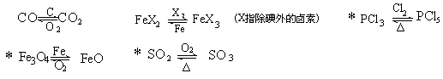
3、注意几个典型转化关系
三角转化：

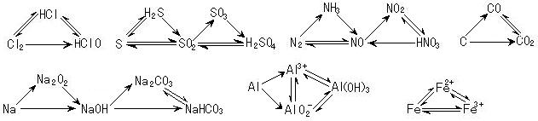

4、置换反应：（1）金属→金属$\begin{aligned}\left\{1\text{.}\text{金属}+盐→\text{金属}+盐 | \right.\end{aligned}$
（2）金属→非金属$\begin{aligned}\left\{\text{活泼金属（}\text{Na}、\text{Mg}、\text{Fe}）\vec{H^{+}{或H}_{2}O}H_{2}↑ | \right.\end{aligned}$
（3）非金属→非金属$\begin{aligned}\left\{2F_{2}+2H_{2}O=4\text{HF}+O_{2}↑ | \right.\left\{2C+{\text{SiO}}_{2}\vec{\text{高温}}\text{Si}+2\text{CO} | \right.\left\{C+H_{2}O\vec{\text{高温}}\text{CO}+H_{2} | \right.\end{aligned}$
（4）非金属→金属$\begin{aligned}\left\{H_{2}+\text{金属氧化物}\vec{\text{高温}}\text{金属}+H_{2}O | \right.\end{aligned}$
5、与碱反应产生气体
⑴$\text{单质}\begin{aligned}\left\{\text{Al}、\text{Si}\vec{{\text{OH}}^{−}}H_{2}↑ | \right.\left\{2\text{Al}+2\text{NaOH}+2H_{2}O=2{\text{NaAlO}}_{2}+3H_{2}↑ | \right.\end{aligned}$
⑵铵盐：${\text{NH}}_{4}^{+}\vec{碱}{\text{NH}}_{3}↑+H_{2}O$
6、与酸反应产生气体
⑴$\text{单质}\begin{aligned} \\ \end{aligned}$
⑵$\text{化合物}\begin{aligned}\left\{{\text{CO}}_{3}^{2−}\left({\text{HCO}}_{3}^{−}\right)\vec{H^{+}}{\text{CO}}_{2}↑ | \right.\left\{S^{2−}\left({\text{HS}}^{−}\right)\vec{H^{+}}H_{2}S↑ | \right.\end{aligned}$

7、与水反应产生气体
（1）单质$\begin{aligned}\left\{2\text{Na}+2H_{2}O=2\text{NaOH}+H_{2}↑ | \right.\end{aligned}$
（2）化合物$\begin{aligned}\left\{2{\text{Na}}_{2}O_{2}+2H_{2}O=4\text{NaOH}+O_{2}↑ | \right.\left\{{\text{Mg}}_{3}N_{2}+3H_{2}O=3\text{Mg}{\left(\text{OH}\right)}_{2}↓+2{\text{NH}}_{3}↑ | \right.\left\{{\text{Al}}_{2}S_{3}+6H_{2}O=2\text{Al}{\left(\text{OH}\right)}_{3}↓+3H_{2}S↑ | \right.\end{aligned}$
例4、下列关系图中，A是一种正盐，B是气态氢化物，C是单质，F是强酸。当X无论是强酸还是强碱时都有如下转化关系(其他产物及反应所需条件均已略去)，当X是强碱时，B跟Cl₂反应除生成C外，另一产物是盐酸盐。
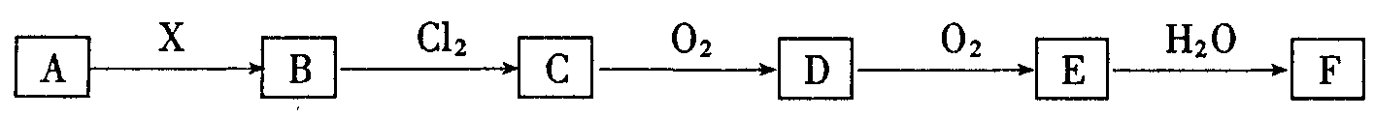
用化学式号填写下列空格：
(1)A是__________。
(2)当X是强酸时，A、B、C、D、E、F均含同一种元素，F是__________。
(3)当X是强碱时，A、B、C、D、E、F均含同一种元素，F是__________。
(4)B跟Cl₂反应的化学方程式是________________________________________。
解析：正盐A能与强酸反应生成气态氢化物，则A中含无氧酸根即非金属阴离子。该非金属单质可被O₂连续两次氧化，分别生成两种氧化物，故A中含S²⁻。其转化过程是：
S²⁻$\vec{H^{+}}$H₂S$\vec{{}_{{\text{Cl}}_{2}}}$S$\vec{{}_{O_{2}}}$SO₂$\vec{{}_{O_{2}}}$SO₃$\vec{{}_{H_{2}O}}$H₂SO₄。
又因为正盐A能与强碱反应生成气态氢化物，则A中含NH₄⁺。气态氢化物NH₃中氮被Cl₂置换后生成的HCl又与NH₃化合成NH₄Cl。其转化过程是：
NH₄⁺$\vec{{\text{OH}}^{−}}$ NH₃$\vec{{}_{{\text{Cl}}_{2}}}$N₂$\vec{{}_{O_{2}}}$NO$\vec{{}_{O_{2}}}$NO₂$\vec{{}_{H_{2}O}}$HNO₃。
答案：(1)(NH₄)₂S(2)H₂SO₄(3)HNO₃
(4)H₂S＋Cl₂=2HCl＋S↓， 8NH₃＋3Cl₂=N₂＋6NH₄Cl

方法五、根据特殊工业生产推断

知识准备：重要工业生产反应
1、煅烧石灰石2、煅烧黄铁矿3、二氧化硫的催化氧化4、氨的催化氧化5、合成氨6、电解饱和食盐水7、工业制盐酸8、高炉炼铁9、工业制取漂粉精10、工业制水煤气11、硅酸盐工业
例5、硫酸钡是惟一无毒的钡盐，工业上以BaSO₄等为原料通入图所示流程反应可以制备锌钡白和过氧化氢：
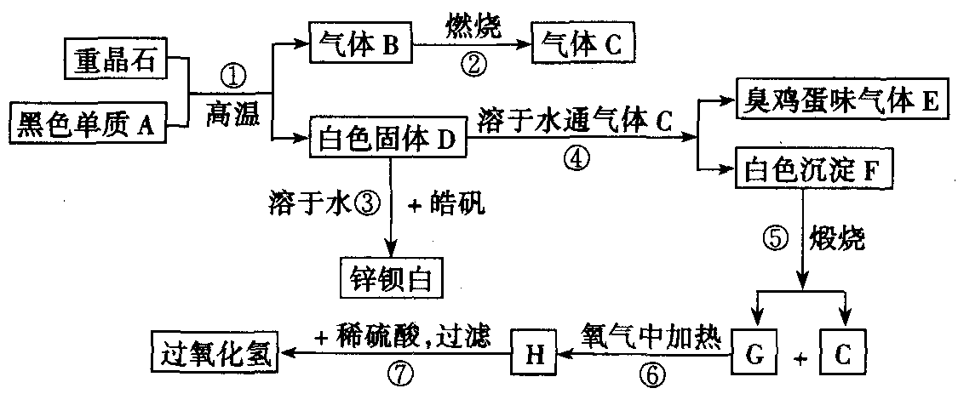
(1)上述流程中共有7个化学反应，其中有__________个属于氧化还原反应。
(2)写出过氧化氢的电子式：__________；写出物质H的电子式：__________。
(3)写出下列化学反应方程式：
反应①：____________________；
反应③：____________________；
反应④：____________________；
反应⑦：____________________。
解析：重晶石是BaSO₄，黑色单质A通常是碳。由BaSO₄和单质碳高温生成气体B，B燃烧生成气体C，可知B是CO，C是CO₂。有臭鸡蛋气味的气体E是H₂S，而H₂S是由D溶于H₂O通入CO₂所得，则D中含S²⁻。BaSO₄和单质碳高温生成气体CO，同时生成白色固体D，则D是BaS。BaS溶于H₂O，与皓矾（ZnSO₄·7H₂O）反应生成锌钡白（BaSO₄和BaS的混合物）。BaS溶于H₂O 通入CO₂产生H₂S，同时生成白色沉淀F，可知F是BaCO₃。进一步推出G是BaO，H是BaO₂，BaO₂与稀H₂SO₄反应生成BaSO₄沉淀和H₂O₂。
答案：
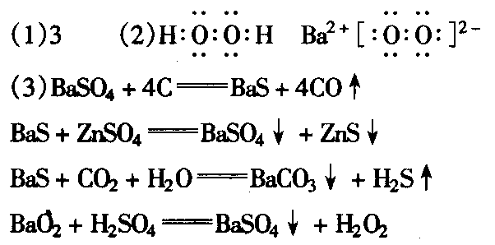

六、根据特征数据推断

知识准备：近两年计算型推断题成为高考热点之一，解这类题时要善于抓住物质转化时相对分子质量的变化（例CO→CO2，NO → NO2，SO2→SO3转化时分子中都增加1个氧原子，相对分子质量变化均为16 ）；放出气体的体积或生成沉淀的量；化合物中各元素的含量；气体的相对密度；相对分子质量；离子化合物中离子个数比；反应物之间的物质的量比；电子总数；质子总数等重要数据。
例6、已知甲、乙、丙为常见单质，A、B、C、D、E、F、G、X均为常见的化合物；B和X的摩尔质量相同，E的相对分子质量比D的相对分子质量大16，在一定条件下，各物质相互转化关系如下图所示：
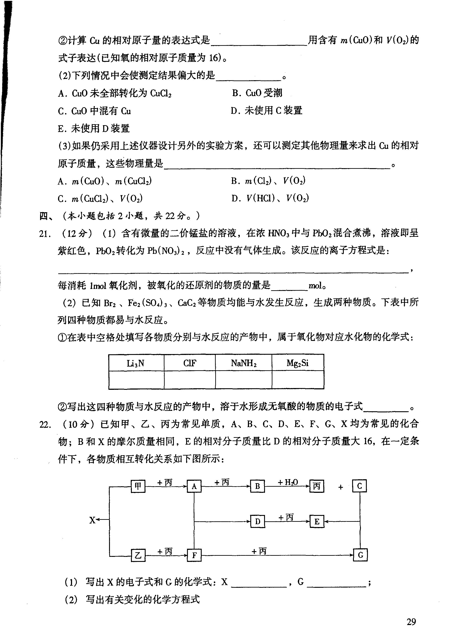
(1)写出X的电子式和G的化学式：X__________，G__________；
(2)写出有关变化的化学方程式：
B＋H₂O：______________________________；
D＋丙：______________________________。
解析：单质甲、乙均能分别与单质丙连续两次反应，可能是单质甲、乙分别被O₂连续两次氧化，生成不同的氧化物，则丙是O₂。氧化物B与水反应能放出O₂，则B是Na₂O₂，那么C是NaOH，A是Na₂O，甲是Na。又因B和X的摩尔质量相同，则X是Na₂S，那么乙是S，F是SO₂，G是SO₃。进一步推出D是Na₂SO₃，E是Na₂SO₄，而Na₂SO₄的相对分子质量比Na₂SO₃的相对分子质量大16，符合题意。
答案：(1) X： Na＋[:$\underset{\text{.}\text{.}}{\overset{\text{.}\text{.}}{S}}$:]^{2－}Na＋， G：SO₃
(2)2Na₂O₂＋2H₂O=4NaOH＋O₂； 2Na₂SO₃＋O₂=2Na₂SO₄

小结：
无机框图题推断题加强了学生知觉思维（顿悟）能力的培养和考查，纵查各学科，唯化学在这方面做的较为成功，此类题在在理综试卷中重现率几乎为100℅，应引起考生足够的重视。特别是要不断总结破题的方法—题眼的总结与归纳，从而掌握打开此类题的“金钥匙”。

